宣城市公共资源交易系统
竞买人操作手册

目 录
一、公共模块概述 3
1.1登陆交易平台 3
1.2快捷菜单 6
二、竞买人报名 6
2.1项目查看 6
2.2网上报名 8
2.3电子竞价 9
2.4项目评价 10

公共模块概述

1.1登陆交易平台
1、打开宣城市公共资源交易服务网http://ggzyjy.xuancheng.gov.cn/xcspfront/，如下图：
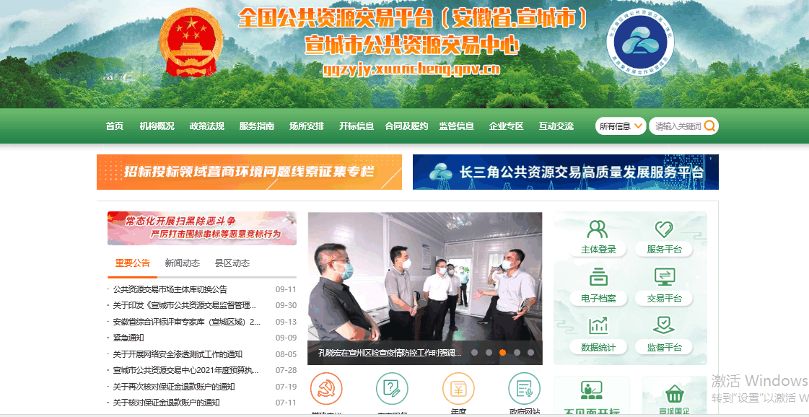

2、点击【主体登录-参与交易】，选择新版平台入口进入，竞买人可使用三种登录方式：CA登录、标证通登录、自然人登录
（1）若点击【自然人登录】，选择【安徽政务服务网统一认证中心登录】，跳转至政务网登录页面，输入用户名和密码登录。也可使用其他登陆方式，如：支付宝、皖事通等登陆方式。
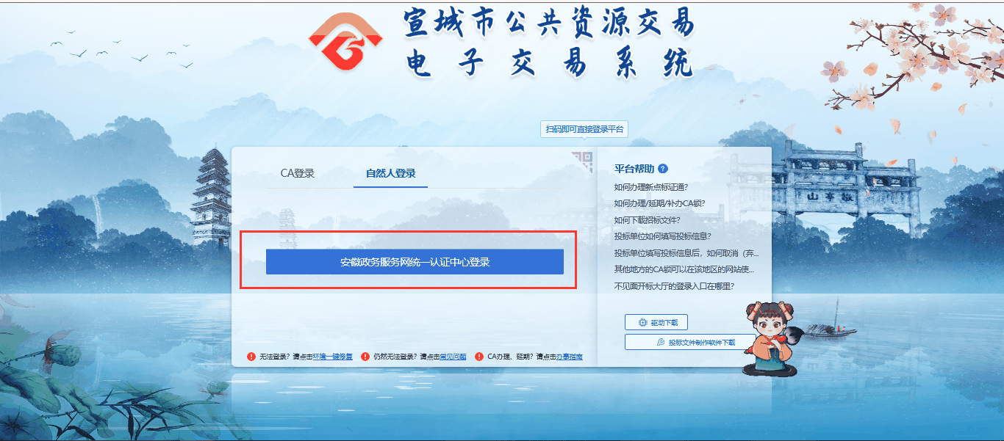
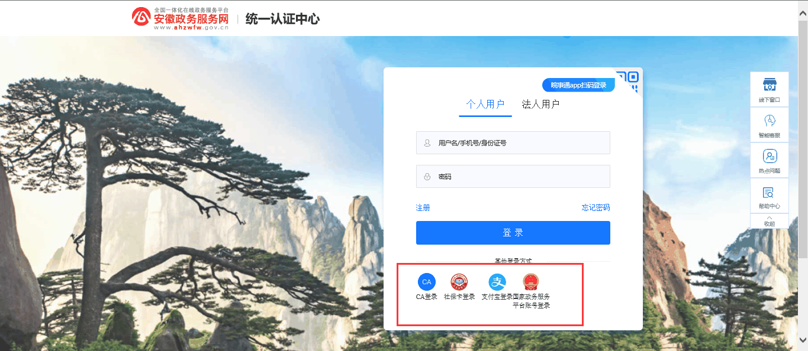

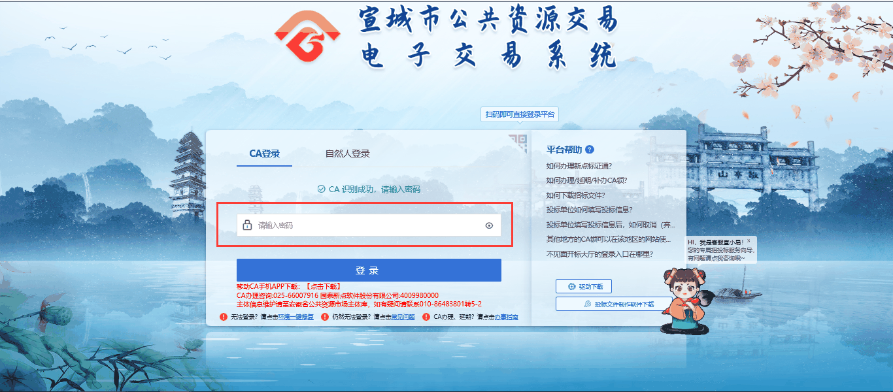
（2）CA登录：若未办理CA，可进入宣城市公共资源交易中心官网，进入【主体登录-CA办理】进行CA办理或者咨询0563-2616181、2611060。选择CA登录，输入密码后进入电子交易系统。
（3）标证通登录：点击扫码登录平台，进入标证通扫码页面，使用标证通app扫码可进行登录。
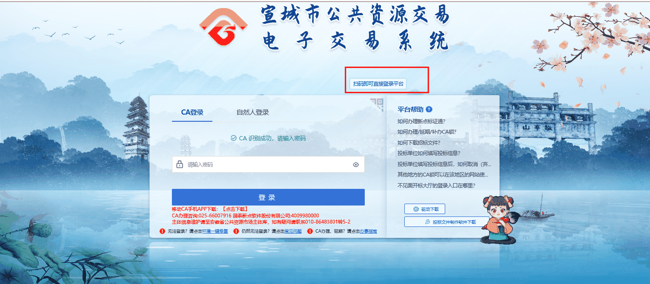
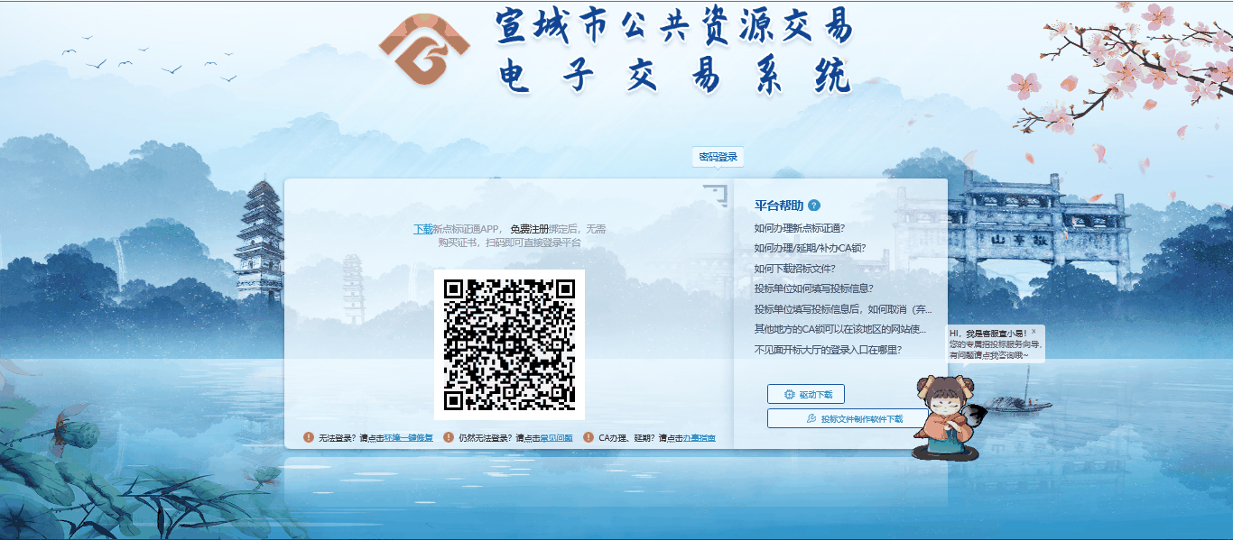

3、登录成功可进入交易系统，页面如下图：
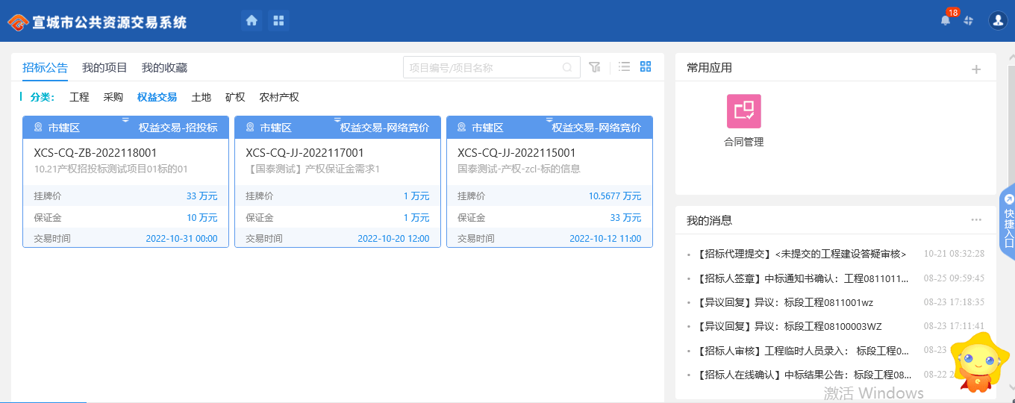

4、项目列表也可换城列表形式展示。如下图：
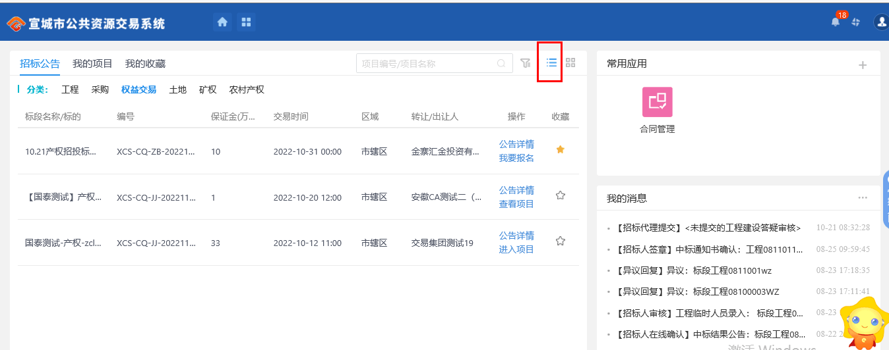

1.2快捷菜单
1、我的中标：可查看到中标的项目信息。如下图：
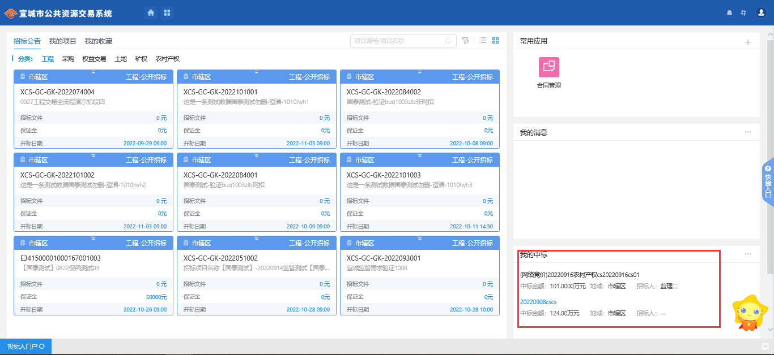

竞买人报名

2.1项目查看
1、选中对应的项目或右上角搜索项目的编号/名称，可查看到对应的项目。如下图：
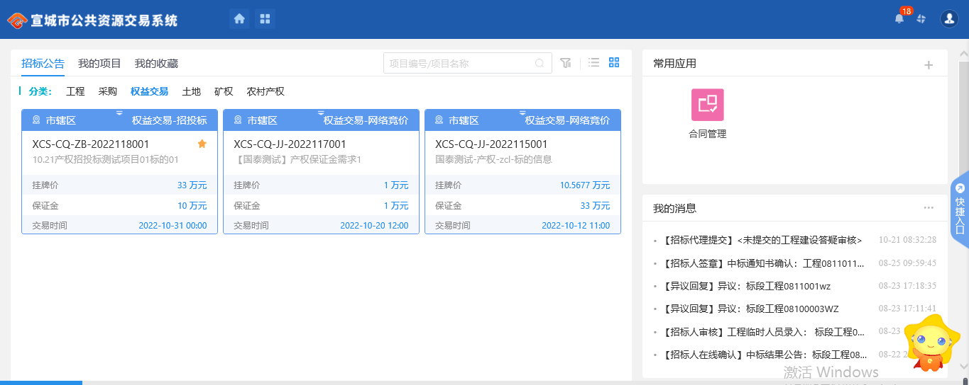

2、点击公告详情，可跳转至公告详情页面。如下图：
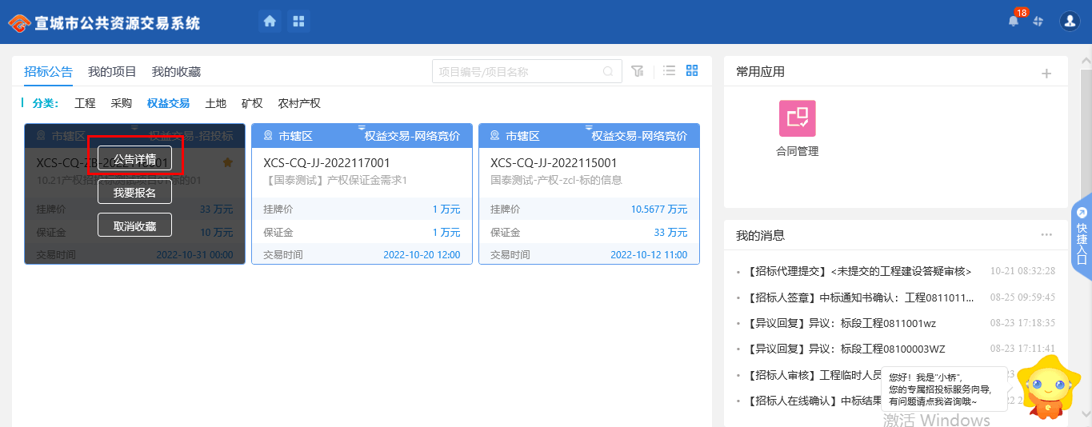
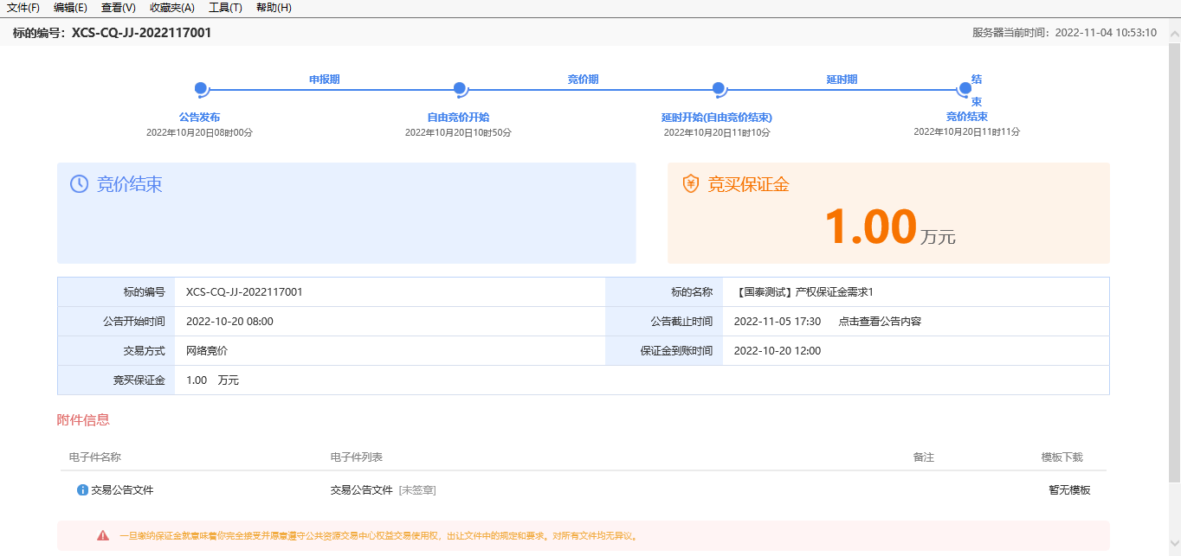

3、点击收藏按钮，可在我的收藏界面看到收藏过的所有项目。如下图：
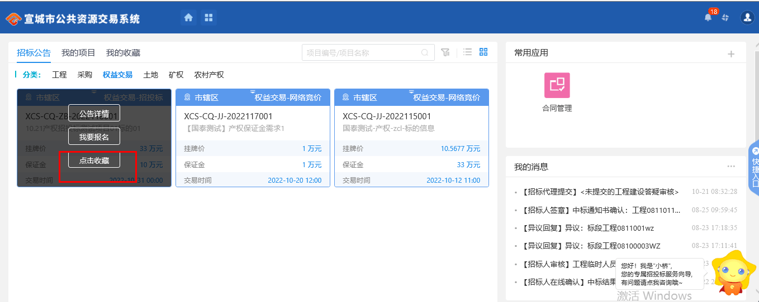
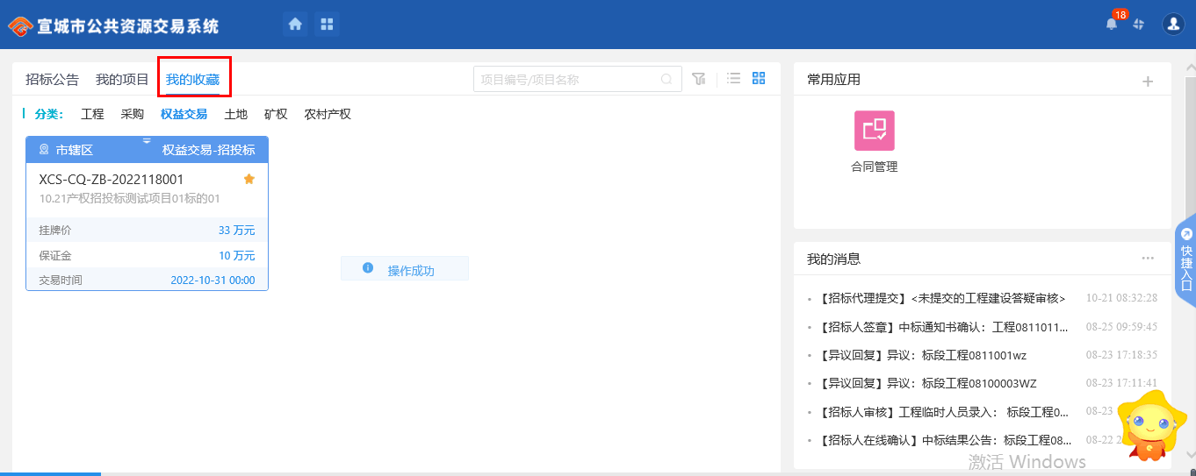

4、点击进入项目，即可跳转至工作台。如下图：
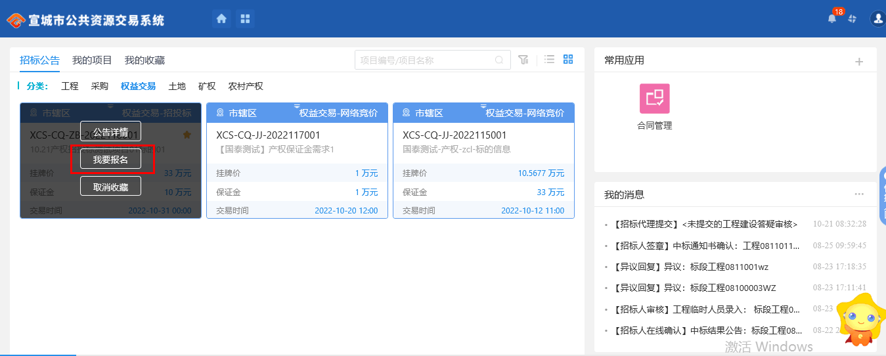

2.2网上报名
1、点击网上报名，进入网上报名界面。如下图：
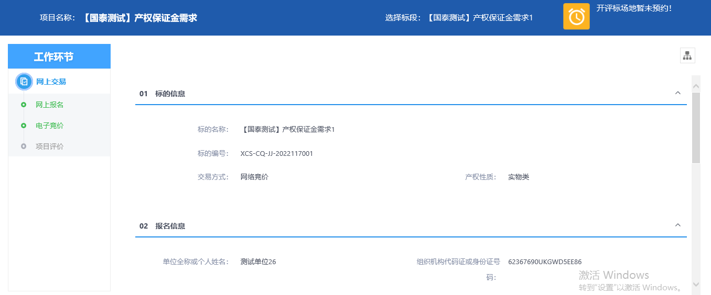
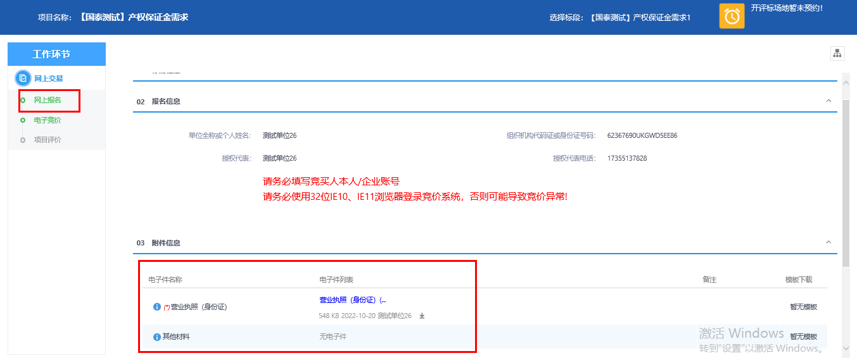

2.3电子竞价
1、竞价时间到，进入项目可自动跳转至竞价系统。如下图：
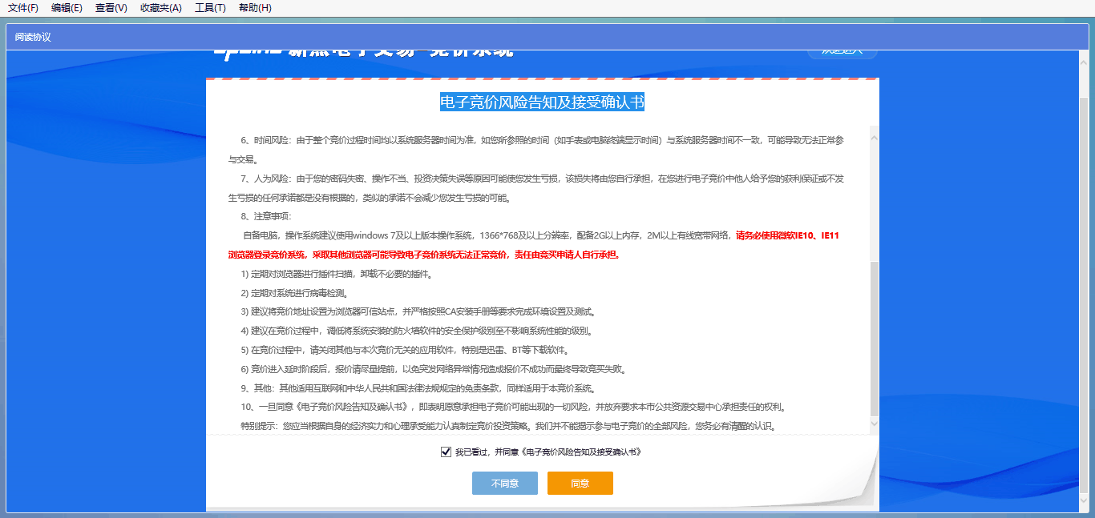

2、点击同意后，跳转至竞价页面。可进行报价。如下图：
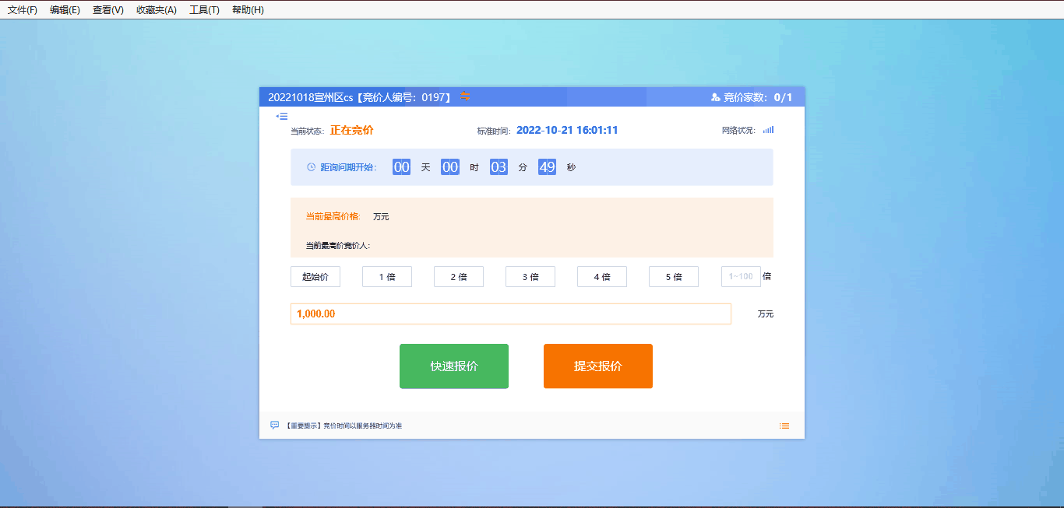

2.4项目评价
1、点击“服务评价 “菜单，跳转至新界面-标段评价表。如下图：
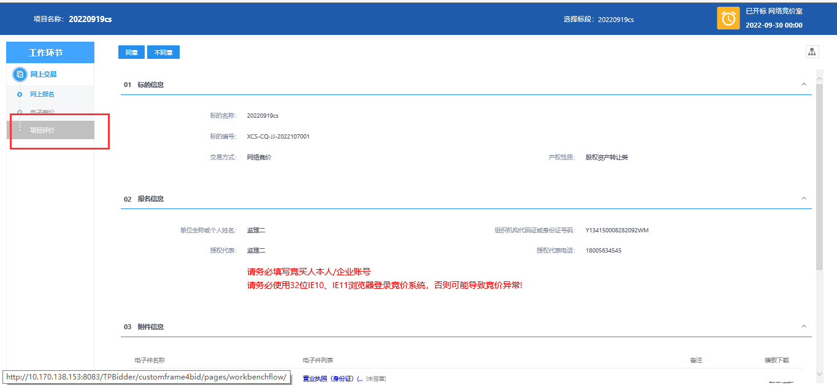
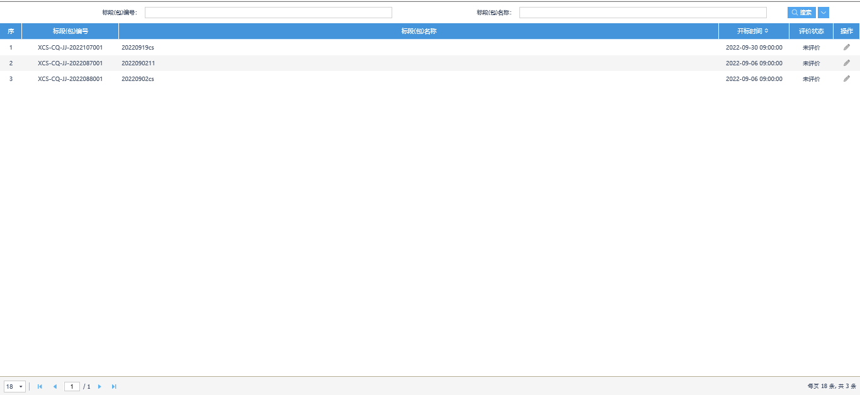
2、点击对应标段后的评价按钮，进入到评价界面。如下图：
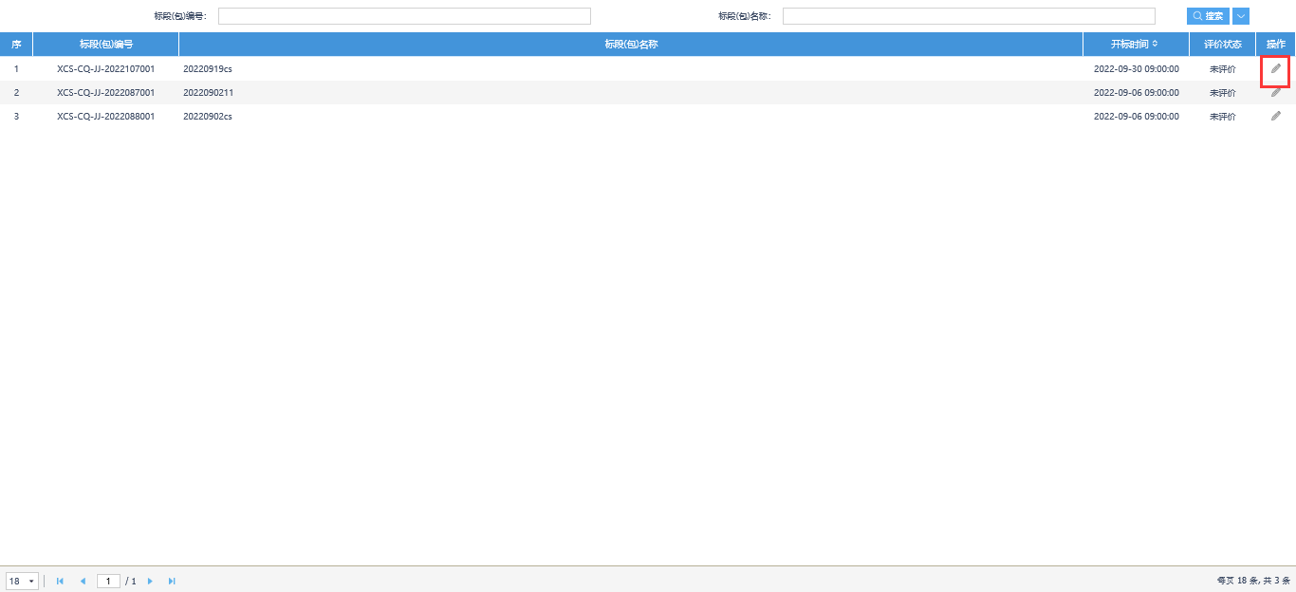

3、点击操作后，跳转至新增评价界面，评价打分后，点击修改保存即可完成评
分。如下图：
